«Возрастные особенности детей 3-4»

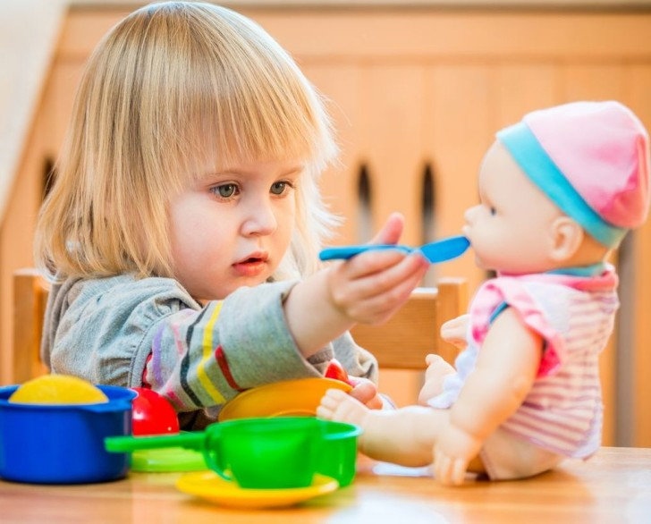

В ЭТОМ ВОЗРАСТЕ У ВАШЕГО РЕБЕНКА :
Происходит Формирование «против - воли», что выражается в желании делать все по-своему. Она совершенно необходима ребенку для благополучного отделения. Ему предстоит осознать себя как самостоятельного человека. Ребенок, отделяясь от взрослых, пытается установить с ними новые, более глубокие отношения.
Проявления осознания себя как отдельного человека будут выражаться в его потребности отвергать почти все, что предлагают родители, и делать что-то самому, даже если ему этого не очень хочется или пока не по силам. Ребенок дает негативную реакцию не на само действие, которое он отказывается выполнять, а не требование или просьбу взрослого. При этом ребенок может слушаться одного родителя и во всем противоречить другому.
Появляется возможность действовать не под влиянием любого случайно возникшего желания, а поступать исходя из других, более сложных и стабильных мотивов. Это является важным завоеванием в его развитии и следующим шагом в обретении самостоятельности.
Возникает настоящая потребность общаться не только с матерью и членами семьи, но и со сверстниками. Ребенок осваивает правила взаимодействия через обратные реакции как взрослых, так и детей на его поступки.
Игра становится все более коллективной. Игра с предметами может иметь уже какое-то сюжетное наполнение, оно все более становится образно-ролевой. В ней ребенок воображает себя кем угодно и чем угодно и соответственно действует. Но в этом возрасте ребенку достаточно по играть 10-15 минут, потом ему хочется переключиться на что-то другое.
Дети в игре со сверстниками учатся чувствовать и защищать свои личностные границы и воспринимать их наличие у других людей. Ребенок вынужден учиться учитывать желания и чувства партнеров по игре, иначе рискует остаться в одиночестве и скучать.
Появляется много новых слов. Ребенок активно осваивает речь, придумывая несуществующие слова, придавая уже известным словам свой особенный личностный смысл.
ОКРУЖАЮЩИЙ МИР
Ребенок в возрасте от 3 до 4 лет может знать и уметь:
1. Названия и уметь показывать домашних животных (корова, коза, лошадь, кошка, собака и т. д.) и диких (волк, лиса, заяц, кабан и т. д.)
2. Название 3-4 птиц (воробей, ворона, ласточка, синичка и т. д., 3-4 рыб (кит, сом, акула, и 3-4 насекомых (бабочка, кузнечик, пчела, паук).
3. Название основных растений: 3-4 деревьев (береза, дуб, клен, яблоня) и 3-4 цветов (ромашка, тюльпан, роза).
4. Знать, что такое овощи, фрукты, ягоды, грибы и (назвать).
5. Иметь представление о материалах, из которых изготовлены окружающие предметы.
6. Знать части суток-утро, день, вечер, ночь.
7. Уметь назвать явления природы-дождь, снег, ветер.
НАВЫКИ ОБИХОДА
Ребенок в возрасте от 3 до 4 лет может уметь:
1. Самостоятельно одевать вещи (без застежек).
2. Пользоваться карандашами, фломастерами, ручками и т. д. Уметь рисовать кружочки, точки, линии.
3. Обводить по контуру и раскрашивать картинки.
4. Основные правила гигиены.
СОЦИАЛЬНО –ЭМОЦИОНАЛЬНОЕ РАЗВИТИЕ
Ваш ребенок уже умеет делиться игрушками с другими детьми, отвечать на просьбу дай пожалуйста, давай вместе по играем и в тоже время требует того же от окружающих. Стремиться к общению как со взрослыми та и с детьми. В 3-4 года у ребенка начинают развиваться навыки совместной работы-игровой деятельности и помощь взрослым.
ЛОГИЧЕСКОЕ МЫШЛЕНИЕ
Ребенок в возрасте от 3 до 4 лет может уметь:
1. Складывать разрезанную картинку из 2-3 частей.
2. Находить и объяснять несоответствия на рисунках.
3. Уметь находить лишний предмет и объяснять почему он сделал такой выбор.
4. Находить сходства и различия между предметами.
5. Запоминать 2-3 картинки.
6. Запоминать 3-4 слова, которые взрослый повторил несколько раз.
7. Запоминать и повторять движения, которые показал взрослый 1-2 раза.
8. Уметь запоминать какую-либо деталь и признак предмета.
9. Не отвлекаясь, в течение 5 минут выполнять задание.
10. Находить парные предметы. Уметь из группы предметов выбирать нужный.
11. Уметь обращать внимание на свойства и признаки предметов, находить сходства и различия между предметами.
РАЗВИТИЕ РЕЧИ
Ребенок в возрасте от 3 до 4 лет может уметь:
1. Не только зрительно воспринимать образы, но и описывать увиденное.
2. Ребенок легко формирует простые предложения, постепенно переходит к сложным (из 5-6 слов)
3. Разделять предметы по группам: мебель, посуда, одежда и т. д.
4. Назвать по одному признаку каждого предмета.
5. Может знать названия основных действий людей и животных (лежит, сидит, бежит и т. д.)
6. Повторять за взрослым стишки и песенки.
7. Ребенок может знать свое имя и фамилию.
8. Уметь управлять силой голоса, говорить громко или тихо.
МАТЕМАТИКА
Ребенок в возрасте от 3 до 4 лет может уметь:
1. Считать от 1до 5 и показывать соответствующее количество пальчиков на руке.
2. Владеть понятиями: один-много, большой-маленький, высокий-низкий и т. д.
3. Ребенок может знать 6-основных цвета (красный, желтый, зеленый, синий, белый, черный)
4. Может знать основные геометрические фигуры (круг, квадрат, треугольник).
5. Сравнивать предметы по величине, цвету, форме. Уметь сравнивать количество предметов.
6. Подбирать пару к предмету с заданным признаком.
ВАМ КАК ЕГО РОДИТЕЛЯМ ВАЖНО :
С терпением и пониманием относиться к проявлениям «против-воли» ребенка. Подавленная в этом возрасте воля ребенка в последствии может привести к пассивности, апатии, зависимости и инфантильности.
Помнить, что так называемое упрямство – это реакция ребенка, который настаивает на чем-то не потому, что ему этого очень хочется, а потому, что ему важно, чтобы с его мнением считались.
Подготовить ребенка к детскому саду или обеспечить ему другую возможность общения. Для этого надо помочь ему в освоении навыков самообслуживания, выработать подходящий режим дня, настроить ребенка на позитивное отношение к детскому саду.
Разбирать вместе с ребенком ситуации возникновения конфликтов в детском саду или на детской площадке. Учить уважать собственные и чужие личностные границы.
Бережно обращаться с чувствами ребенка. Сопереживать его горю, понимать злость, разделять с ним радость, чувствовать его усталость. Важно научить его правильно обходиться с собственными эмоциональными реакциями.
Продолжать активно развивать координацию движений (учить прыгать, играть с мячом, мелкую моторику (занятия лепкой, различные шнуровки, складывание пирамидок).
Совместное чтение детских книг, соответствующих возрасту ребенка, необыкновенно полезно. Это расширит словарный запас ребенка, поможет в развитии его образного мышления, создаст эмоциональную близость и теплоту в ваших отношениях. Больше разговаривайте с ребенком, обсуждайте с ним события дня, спрашивайте его о том, что с ним происходило, а также терпеливо отвечайте на его вопросы.
ЧТО ДОЛЖНО НАСТОРОЖИТЬ РОДИТЕЛЕЙ В РЕБЕНКЕ 4 ЛЕТ
Резкие смены настроения, частые и продолжительные истерики, раздражительность, медлительность, вялость.
Чрезмерное беспокойное поведение, неусидчивость, импульсивность, плаксивость.
Трудности в общении со сверстниками и взрослыми, отсутствие потребности в игре, совместной деятельности.
Тики - (непроизвольное подергивание век, губ, мышц лица, навязчивые однотипные движения, грызение ногтей, плохой сон-(вскрикивает во сне, часто просыпается)
Заикание, задержка в речевом развитии.

